МАТЕМАТИЧЕСКАЯ МОДЕЛЬ ИГРЫ И БЛОК СХЕМА

1. Поле: Игровое поле представляет собой прямоугольный массив гексагональных клеток размером 47 x 21. Каждая клетка может иметь один из 9 цветов, а также может быть пустой или содержать стену.
   1. Нам потребуется создать массив с 987 Элементами, содержащими 3 координаты (Это необходимо поскольку по Гексагонам можно двигаться в 3х осях), их состояние – «цвет» и принадлежность к игроку.
2. 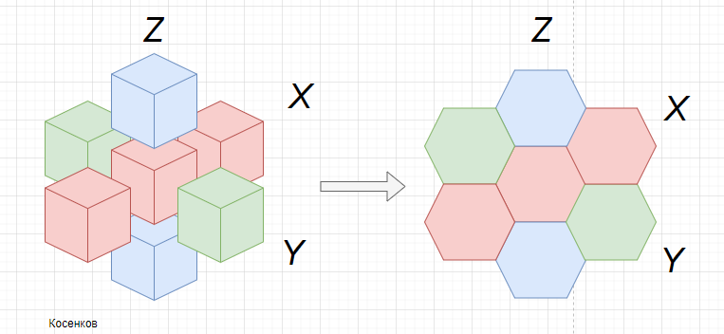Начальное состояние игры:  
   Поле 47 на 21 с стенами, в заранее известной конфигурации, заполненное случайными «Игровыми» цветами,
   1. «Игровые цвета»:
      1. Белый
      2. Ярко-красный
      3. Зеленый
      4. Ярко-зеленый
      5. Синий
      6. Светло-синий
      7. Желтый
      8. Розовый
      9. Оранжевый
   2. «Неигровые цвета»:
      1. Чёрный
      2. Отсутствие цвета

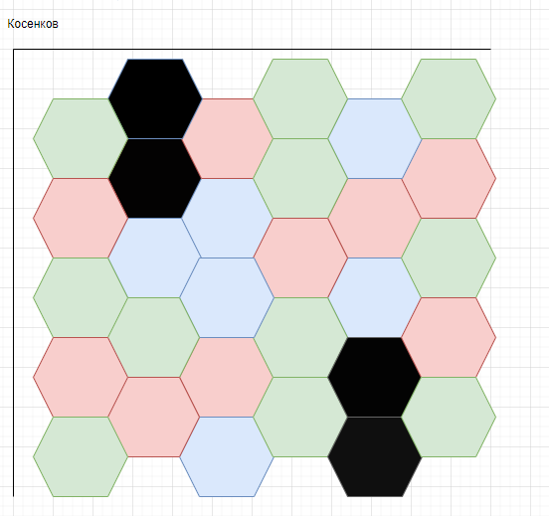

Пример поля размером 6 х 5 с тремя цветами

1. Логика хода:
   1. Ход игрока состоит из выбора цвета и последующего "заливания" клеток.
   2. При выборе цвета игрок может использовать только те цвета, которые соприкасаются с его областью и не являются цветом соперника.
   3. После выбора цвета область игрока расширяется на все клетки выбранного цвета, соприкасающиеся с его областью.
2. Условия завершения игры, победы и ничьи
   1. Игра заканчивается, когда ни один из игроков не может совершить ход.
   2. Побеждает игрок, с наибольшим количеством клеток, имеющих принадлежность к нему
   3. Ничья возможна при нечётном количестве стен и объявляется, если у игроков одинаковое количество клеток, имеющих принадлежность к ним
3. Алгоритм оценки позиции компьютерным соперником:
   1. Количество занятых клеток + Бонус за контроль ключевых областей + Наибольшая доступная к захвату цепочка + Бонус за блокирование противника = оценка текущей позиции
4. Простая Блок схема:

